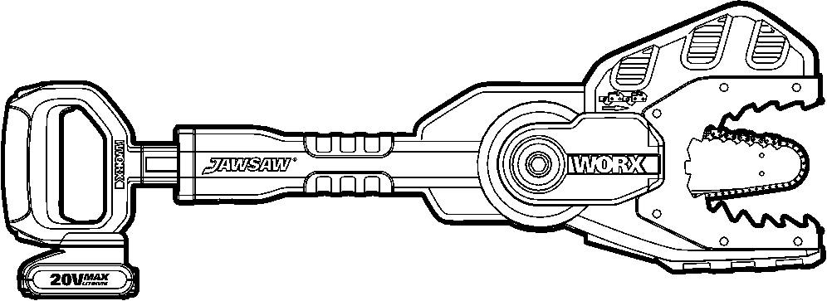

Акумулаторен верижен трион за рязане и кастрене EN P07 Kabellose Kettensäge zum Entasten und Trimmen D P21 Poignée avant antidérapante pour émondage pratique dans toutes les positions F P37 Motosega cordless per potatura I P53 Motosierra con batería para desramar y podar ES P69 Draadloze snoeischaar en kettingzaag NL P85 Bezprzewodowa piła łańcuchowa do gałęzi i przycinania PL P100 Vezeték nélküli gallyazó és szegélyvágó láncfűrész HU P115 Ferăstrău cu lanţ pentru tăiere şi fasonare RO P130 Akumulátorová řetězová pila pro prořezávání a ořezy větví CZ P145 Akumulátorová reťazová píla na prerezávanie a orezávanie vetiev SK P160 Motosserra sem fios para corte de ramos e poda PT P176 Sladdlös kedjesåg för kvistning och trimning SV P192 Čeljustna verižna žaga 20 V/15 cm Li SL P207

WG329E WG329E.5 WG329E.9

Оригинални инструкции EN Übersetzung der Originalanleitung D Traduction des instructions initiales F Traduzione delle istruzioni originali I Traducción de las instrucciones originales ES Vertaling van de oorspronkelijke instructies NL Tłumaczenie oryginalnych instrukcji PL Eredeti használati utasítás fordítása HU Traducerea instrucţiunilor iniţiale RO Překlad původních pokynů CZ Preklad pôvodných pokynov SK Tradução das instruções originais PT Översättning av originalinstruktionerna SV Prevod izvirna navodila SL

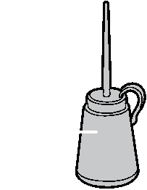
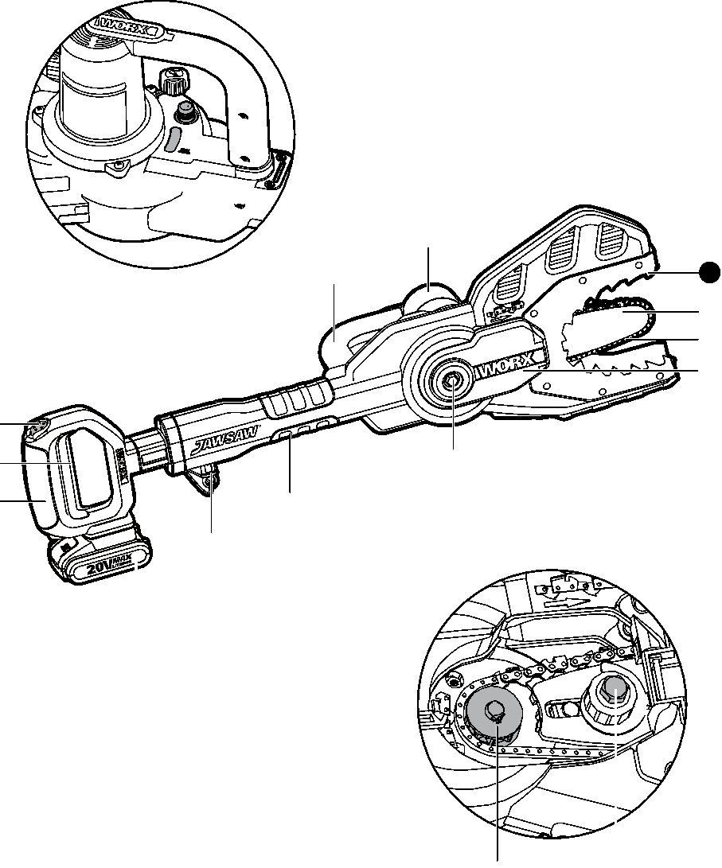
16

15

5

4 6

7 8
9

3

2 10

1 11

12

14

19

17 18

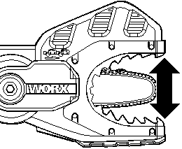
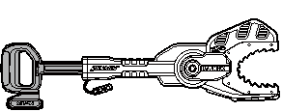
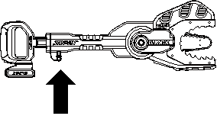
100mm

A B1 B2

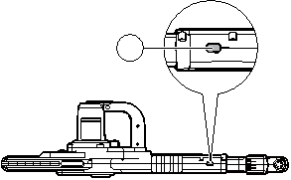
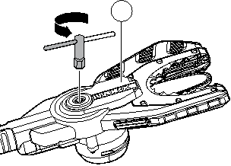
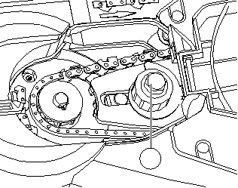
9

13

10

B3 C D

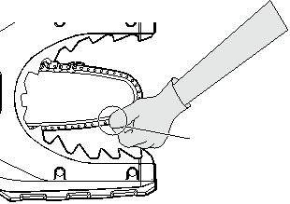
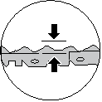
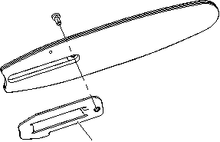
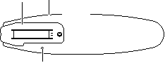
f предна страна

a c
3mm задна страна

a b

E F G1

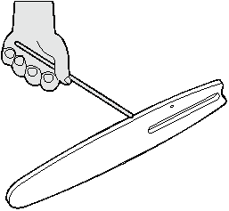
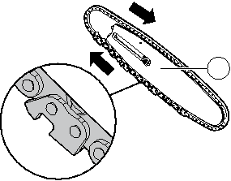
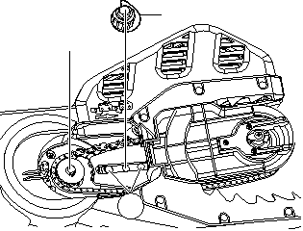
e 8 17

7

d

G2 H I

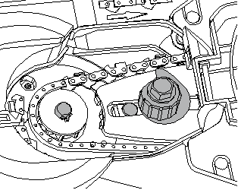
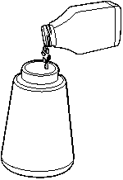
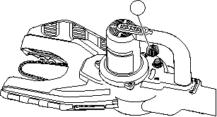
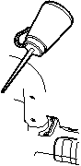
g

J K L

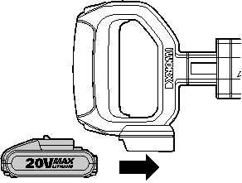
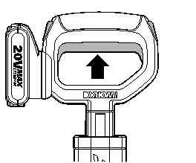
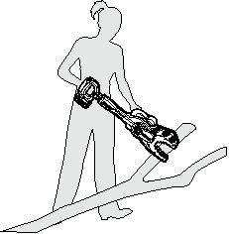
I I

II I II

M N O1

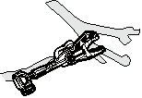
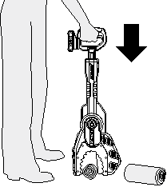
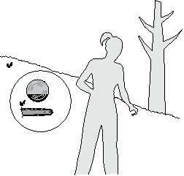
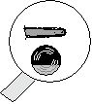
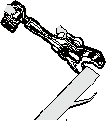
I

II 2 1 1/3
2/3

O2 P Q1

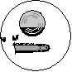
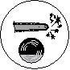
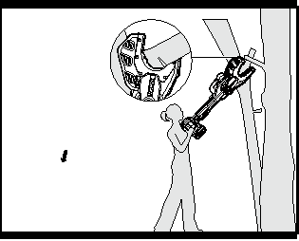
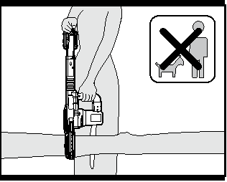
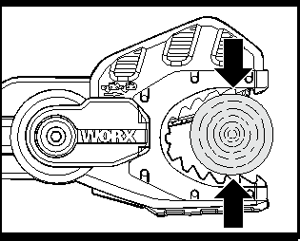
1 1/3

2

2/3

Q2 R S

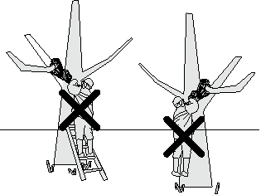
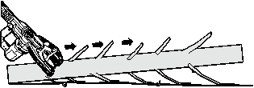
Y

Z

Z
kg

Y

T U V

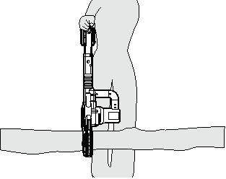
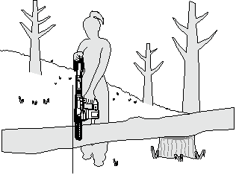
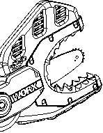
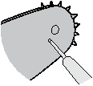
i

h

W X Y

1. ЗАДНА РЪКОХВАТКА
2. ПУСКОВ КЛЮЧ
3. БУТОН ЗА ЗАКЛЮЧВАНЕ
4. ПРЕДНА РЪКОХВАТКА
5. ДВИГАТЕЛ
6. ЧЕЛЮСТНИ ЗЪБИ
7. НАПРАВЛЯВАЩА ШИНА
8. ВЕРИЖЕН ТРИОН
9. КАПАЧЕ ЗА ДОСТЪП ДО ВЕРИГАТА
10. ГАЙКА НА КАПАЧЕТО ЗА ДОСТЪП ДО ВЕРИГАТА
11. ПОМОЩЕН ЗАХВАТ
12. ФИКСАТОР
13. ОТВОР НА ФИКСАТОРА (вж. фиг. B3)
14. БАТЕРИЕН ПАКЕТ
15. ПРОЗОРЧЕ ЗА НИВОТО НА МАСЛОТО
16. МАСЛОНАЛИВЕН ЩУЦЕР
17. ВЕРИЖНО КОЛЕЛО
18. ЗАТЯГАЩ БОЛТ ЗА ВЕРИГАТА
19. МАСЛЬОНКА

Не всички илюстрирани или описани аксесоари са включени в стандартния комплект.

Cordless Limbing and Trimming Chain Saw EN

ТЕХНИЧЕСКИ ДАННИ
Модел WG329E WG329E.5 WG329E.9 (3-обозначение на машини, представляващи челюстен трион)

 | WG329E | WG329E.5 | WG329E.9
Напрежение | 20V Maкс*
Скорост на празен ход | 1350/мин
Дължина на водещата шина | 6” (150 мм)
Капацитет на резервоара за масло | 30 мл
Захват на веригата | 1/4’’ (6.4 мм)
Калибър на веригата | 0.05’’ (1.3 мм)
Скорост на веригата | 2.54 м/сек
Брой звена на веригата | 42
Време за зареждане | 5 ч. прибл. | 1 ч. прибл. | /
Тегло | 3,6 кг. |  | 3,2 кг.

*Напрежението е измерено без натоварване. Първоначалното напрежение на батерията достига максимум 20 волта. Номиналното напрежение е 18 волта.

ДАННИ ЗА ШУМА И ВИБРАЦИЯТА

Претеглено звуково налягане
Претеглена звукова мощност

KpA&KwA

Носете антифони, когато звуковото налягане е над
LpA = 72,2dB(A) LwA = 82dB(A)
3.0dB(A)

80dB(A)

Обща стойност на вибрациите (триаксиална векторна сума), определена според EN 60745

Стойност на вибрационните емисии

Неустойчивост
ah = 0,52m/s² ah1 = 0,46m/s²
K=1.5 m/s2

Декларираната обща стойност на вибрация може да се използва за сравняване на един инструмент с друг и може да се използва за предварителна оценка на експозицията.

ПРЕДУПРЕЖДЕНИЕ: Стойността на вибрационната емисия по време на реалната експлоатация на електрическия инструмент може да се различава от декларираната стойност, в зависимост от начините, по които се използва инструментът според следните примери и други варианти на употреба на инструмента: Как се използва инструментът и материалите, които се режат или пробиват.

Cordless Limbing and

Добро състояние и правилна поддръжка на инструмента.
Използване на правилните аксесоари за инструмента и поддържането му остър и в добро състояние. Стегнат захват на ръкохватките и използване на антивибрационни аксесоари. Употреба на инструмента според дизайна му и тези инструкции.

Този инструмент може да предизвика синдром на вибрация „ръка-рамо“, ако употребата му не се управлява адекватно.

ПРЕДУПРЕЖДЕНИЕ: За да бъдем точни, е необходимо също да се вземе предвид оценката на нивото на експозиция в реалните условия на експлоатация за всички части на работния цикъл, като например времето, през което инструментът е изключен и когато работи на празен ход без реално да извършва работа. Това може значително да намали нивото на експозиция през общия работен период.
Спомага за намаляване на риска от експозиция на вибрации. ВИНАГИ използвайте остри длета, свредла и ножове.
Грижете се за инструмента според тези инструкции и го поддържайте смазан (където е приложимо).
Ако инструментът ще се използва редовно, инвестирайте в антивибрационни аксесоари. Избягвайте употребата на инструменти при температури от 10 ^{о}С или по-малко.
Планирайте работния си график, за да разпределите употребата на високовибрационни инструменти в няколко отделни дни.

АКСЕСОАРИ

 | WG329E | WG329E.5 | WG329E.9
Гаечен ключ | 1
Масльонка | 1
Масло за вериги (100 мл) | 1
Зарядно устройство | 1 (WA3760) | 1 (WA3860) | /
Батерия (WA3551.1) | 1 | 1 | /

Препоръчваме ви да закупувате вашите аксесоари от същия магазин, от който сте закупили инструмента. Използвайте висококачествено масло за вериги. Използвайте единствено резервни шини и вериги със същата спецификация. Вашият продавач може да ви насочи към правилния избор.

Акумулаторен верижен трион за рязане и кастрене БГ

ОБЩИ ПРЕДУПРЕЖДЕНИЯ ЗА БЕЗОПАСНОСТ ЗА ЕЛЕКТРОИНСТРУМЕНТИ
ПРЕДУПРЕЖДЕНИЕ: Прочетете всички предупреждения за безопасност и всички инструкции.
Неспазването на предупрежденията и инструкциите може да доведе до токов удар, пожар и/или сериозно нараняване.
Запазете всички предупреждения и инструкции за бъдеща справка.
Терминът „електроинструмент“ в предупрежденията се отнася за вашите електроинструменти, захранвани от мрежата (с кабел) или за електроинструментите, работещи с батерия (без кабел).
1) БЕЗОПАСНОСТ НА РАБОТНАТА ЗОНА
а) Поддържайте работната зона чиста и добре осветена. Разхвърляните или тъмни зони предизвикват инциденти.
б) Не работете с електроинструменти в експлозивни атмосфери, като например при наличие на запалими течности, газове или прах. Електроинструментите произвеждат искри, които могат да запалят прах или изпарения.
в) Децата и наблюдателите трябва да стоят настрани, докато работите с електроинструмента.
Разсейването може да доведе до загуба на контрол.
2) ЕЛЕКТРИЧЕСКА БЕЗОПАСНОСТ
а) Щепселите на електроинструментите трябва да съответстват на контактите. Никога не модифицирайте щепсела по никакъв начин. Не използвайте никакви адаптерни щепсели със заземени електроинструменти. Немодифицираните щепсели и подходящите контакти ще намалят риска от токов удар.
б) Избягвайте контакт на тялото със заземени повърхности, като тръби, радиатори, кухненски печки и хладилници. Съществува повишен риск от токов удар, ако тялото ви бъде заземено.
в) Не излагайте електроинструментите на дъжд или влажни условия. Водата, навлизаща в електроинструмента, ще увеличи риска от токов удар.
г) Не повреждайте кабела. Никога не използвайте кабела, за да носите, дърпате или изключвате електроинструмента. Дръжте кабела далеч от топлина, масло, остри ръбове или движещи се части. Повредените или заплетени кабели повишават риска от токов удар.
д) Когато работите с електроинструмент на открито, използвайте удължителен кабел, подходящ за употреба на открито. Употребата на кабел, подходящ за употреба на открито, намалява риска от токов удар.
е) Ако е наложително да работите с електроинструмента във влажно място, използвайте защитено захранване с дефектнотокова защита (ДТЗ). Използването на ДТЗ намалява риска от токов удар.
3) ЛИЧНА БЕЗОПАСНОСТ
а) Бъдете нащрек, внимавайте какво правите и използвайте здравия си разум, когато работите с електроинструмент. Не използвайте електроинструмент, когато сте изморени или под влияние на наркотици, алкохол или лекарства.Момент невнимание при работа с електроинструмент може да доведе до сериозни наранявания.
б) Използвайте лични предпазни средства. Винаги носете защита за очите. Предпазните средства като прахова маска, предпазни обувки против пързаляне, каска или антифони, използвани за подходящите условия, ще намалят нараняванията.
в) Предотвратяване на нежелано включване. Уверете се, че превключвателят е в позиция изкл. (off), преди свързване към източник на захранване и/или батериен пакет, вземане или носене на инструмента. Носенето на електроинструменти с пръст върху превключвателя или енергизирането им при натиснат превключвател може да доведе до злополуки.
г) Отстранете всеки регулиращ ключ или гаечен ключ преди да включите инструмента. Гаечен ключ или друг ключ, прикрепен към въртяща се част на електроинструмента, може да доведе до наранявания.
д) Не дръжте инструмента твърде близо. Непрекъснато спазвайте подходящо положение и баланс. Това спомага за по-доброто управление на електроинструмента в непредвидени ситуации.
е) Носете подходящо облекло. Не носете широки дрехи или бижута. Дръжте косата, дрехите и ръкавиците си далеч от движещите се части. Широките дрехи, бижута или дългата коса могат да бъдат захванати от движещите се части.
ж) Ако са осигурени устройства за свързване на уреди за извличане и събиране на прах, уверете се, че те са свързани и се използват правилно. Събирането на прах може да намали опасностите, свързани с праха.

4) ИЗПОЛЗВАНЕ И ГРИЖА ЗА ЕЛЕКТРОИНСТРУМЕНТА
а) Не претоварвайте електроинструмента. Използвайте правилния електроинструмент за вашите нужди. Правилният електроинструмент ще свърши работата по-добре и по-безопасно при скоростта, за която е проектиран.
б) Не използвайте електроинструмента, ако превключвателят не го включва или изключва. Всички електроинструменти, които не могат да бъдат управлявани от превключвателя си, са опасни и трябва да бъдат ремонтирани.
в) Изключете щепсела от източника на захранване и/или батерийния пакет от електроинструмента преди да правите каквито и да било настройки, смяна на аксесоари или съхраняване на електроинструменти. Подобни превантивни предпазни мерки намаляват риска от включване на електроинструмента по невнимание.
г) Съхранявайте електроинструментите далеч от досега на деца и не позволявайте на лица, които не са запознати с електроинструмента или тези инструкции, да работят с електроинструмента. Електроинструментите са опасни в ръцете на необучени потребители.
д) Поддръжка на електроинструментите. Проверете за неправилно подравняване или свързване на движещите се части, счупване на частите и други състояния, които могат да повлияят на работата на електроинструмента. При повреда, ремонтирайте инструмента преди употреба. Много злополуки са причинени от лошо поддържани електроинструменти.
е) Поддържайте режещите инструменти остри и чисти. Правилно поддържаните режещи инструменти с остри режещи ръбове е по-малко вероятно да засичат при работа и са по-лесни за управление.
ж) Използвайте електроинструментите, аксесоарите и резците според настоящите инструкции, като отчитате условията на работа и работата, която трябва да се извърши. Употребата на електроинструмента за операции, различни от тези, за които е предназначен, може да доведе до опасни ситуации.

5) ИЗПОЛЗВАНЕ И ГРИЖА ЗА ЕЛЕКТРОИНСТРУМЕНТА
а) Зареждайте единствено със зарядни, посочени от производителя. Зарядно устройство, което е подходящо за един вид батериен пакет, може да създаде риск от пожар, когато се използва с друг батериен пакет.
б) Използвайте електроинструментите само с батерийния пакет, проектиран за тях. Употребата на всякакви други батерийни пакети може да създаде риск от нараняване и огън.
в) Когато батерийният пакет не се използва, го съхранявайте далече от други метални предмети като кламери, монети, ключове, гвоздеи, отвертки или други малки метални предмети, които биха могли да направят връзка между двете клеми. Свързването на клемите на батерията може да предизвика експлозия или пожар.
г) При неправилна експлоатация е възможно от батерията да изтече течност; избягвайте контакт. Ако случайно възникне контакт, изплакнете с вода. Ако течността влезе в досег с очите, потърсете допълнителна медицинска помощ. Течността, изтекла от батерията, може да причини дразнене или изгаряния.

6) ОБСЛУЖВАНЕ
а) Вашият електроинструмент трябва да се обслужва от квалифицирано лице, което използва само оригинални резервни части. Това ще гарантира, че се поддържа безопасността на електроинструмента.

ПРЕДУПРЕЖДЕНИЯ ЗА БЕЗОПАСНОСТ ПРИ УПОТРЕБА НА ЧЕЛЮСТЕН ТРИОН
1. Дръжте всички части на тялото си далеч от веригата на триона, докато челюстният трион работи. Преди да стартирате челюстния трион, убедете се, че веригата на триона не се докосва до нищо. Момент невнимание при работа с челюстния трион може да причини заплитане на веригата на триона в дрехите или тялото ви.
2. Винаги дръжте челюстния трион с дясната си ръка на задната ръкохватка и лявата си ръка на предната ръкохватка. Държането на челюстния трион с обърната конфигурация на ръцете повишава риска от телесни повреди и никога не трябва да се извършва.
3. Носете защитни очила и антифони. Препоръчва се допълнително защитно облекло за главата, ръцете и краката. Подходящото защитно облекло ще намали телесните повреди, причинени от летящи отломки, или от случаен контакт с верижния трион.
4. Не работете с челюстния трион на дърво. Използването на челюстния трион, докато се намирате на дърво, може да доведе до телесни повреди.
5. Винаги поддържайте подходяща опора на краката и работете с челюстния трион единствено, когато стоите на стабилна, здрава и равна повърхност. Хлъзгавите и нестабилни повърхности, като стълби, могат да причинят загуба на баланс или контрол над челюстния трион.
6. Когато режете клон под напрежение, внимавайте за откат. Когато напрежението във фибрите на дървото бъде освободено, опънатият като пружина клон може да удари оператора и/или да изхвърли челюстния трион извън контрол.
7. Бъдете изключително внимателни, когато режете храсти и фиданки. Тънкият материал може да се захване във верижния трион и да бъде тласнат към вас или да ви извади от равновесие.
8. Следвайте инструкциите за смазване, обтягане на веригата и смяна на аксесоарите. Неправилно натегнатата или смазана верига може или да се скъса, или да увеличи вероятността за откат.
9. Пазете ръкохватките чисти, сухи и без следи от масло и смазка. Мазните ръкохватки са хлъзгави и причиняват загуба на контрол.
10. Режете само дърво. Не използвайте челюстния трион за цели, за които не е предназначен. Например: не използвайте челюстния трион за рязане на пластмаса, зидария или строителни материали, различни от дърво. Употребата на челюстния трион за операции, различни от тези, за които е предназначен, може да доведе до опасни ситуации.
11. Носете електроинструмента само за изолираната повърхност за захващане, тъй като верижният трион може да влезе в досег със скрито окабеляване. Верижните триони, влизащи в досег с проводник под напрежение, може да поставят откритите метални части на електроинструмента под напрежение и да причинят токов удар на оператора.
ПРЕДУПРЕЖДЕНИЯ ЗА БЕЗОПАСНОСТ ЗА БАТЕРИЙНИЯ ПАКЕТ
а) Не демонтирайте, не отваряйте и не разкъсвайте батерийния пакет.
б) Не свързвайте батерийния пакет на късо. Не съхранявайте батерийните пакети небрежно в кутия или чекмедже, където могат да се свържат накъсо помежду си или да се свържат накъсо с проводими материали.Когато батерийният пакет не се използва, го съхранявайте далече от други метални предмети като кламери, монети, ключове, гвоздеи, отвертки или други малки метални предмети, които биха могли да направят връзка между двете клеми.Свързването на клемите на батерията може да предизвика експлозия или пожар.
в) Не излагайте батерийния пакет на топлина или огън. Избягвайте съхраняване под пряка слънчева светлина.
г) Не излагайте батерийния пакет на механични удари.
д) В случай на протичане на батерията, не позволявайте течността да влезе в контакт с кожата или очите. Ако това се случи, изплакнете засегнатата област обилно с вода и потърсете медицинска помощ.
е) Потърсете незабавно медицинска помощ, ако батерия или батериен пакет бъдат погълнати.
ж) Пазете батерийния пакет чист и сух.
з) Ако клемите на батерийния пакет бъдат замърсени, ги почистете с чиста суха кърпа.
и) Батерийният пакет трябва да бъде зареден преди употреба. Винаги правете справка с тази инструкция и прилагайте правилната процедура за зареждане.
й) Не зареждайте батерийния пакет, когато няма да се използва.
к) След продължителни периоди на съхранение може да се наложи да заредите и разредите батерийния пакет няколко пъти, за да постигнете оптимални резултати.
л) Батерийният пакет работи оптимално при нормална стайна температура (20°C ± 5°C).
м) Когато изхвърляте батерийни пакети, дръжте батерийните пакети с различни електрохимични системи отделно едни от други.
н) Зареждайте единствено със зарядни, посочени от WORX. Не използвайте зарядно, различно от предоставеното за употреба с оборудването. Зарядно устройство, което е подходящо за един вид батериен пакет, може да създаде риск от пожар, когато се използва с друг батериен пакет.
о) Не използвайте никакъв батериен пакет, който не е пригоден за употреба с оборудването.
п) Съхранявайте батерийния пакет далеч от достъпа на деца.
р) Запазете оригиналната литература за продукта за бъдещи справки.
с) Извадете батерията от оборудването, когато не го използвате.
т) Изхвърляйте според изискванията.
СИМВОЛИ

Прочетете ръководството

Носете защитни очила

Носете антифони

Носете противопрахова маска
Не излагайте на дъжд
Не запалвайте
Не излагайте на дъжд или вода

xINR18/65-y: Цилиндрична литиево-йонна батерия с максимален диаметър 18 мм и максимална височина 65 мм; „x“ представлява броя клетки, свързани последователно, празно, ако е 1; „-y“ представлява броя клетки, свързани успоредно, празно, ако е 1.

Не изхвърляйте батериите. Върнете изтощените батерии в местното депо за събиране или рециклиране на батерии.

Излeзлите от употреба електрически продукти не бива да бъдат изхвърляни заедно с битовите отпадъци. Моля, използвайте рециклиращи съоръжения там, където има такива. Информация за рециклирането можете да получите от местните власти или от съответния търговец на дребно.

ПРЕДНАЗНАЧЕНИЕ
Този Jawsaw® е проектиран за кастрене на клони и рязане на малки трупи до 100 мм в диаметър, не за рязане на материали (вж. фиг. A).

НАСТРОЙКИ И СГЛОБЯВАНЕ
5. Проверете дали е осигурено правилното обтягане на веригата на триона. Трябва да е възможно да издърпате веригата на триона от страната на водещата шина приблизително 3 мм и да може да отскочи назад. (Вж. фиг. E)
Ако обтягането е неправилно, повторете стъпка 3 и се уверете, че водещата шина се движи свободно, когато обтягането бъде освободено.

ПРЕДУПРЕЖДЕНИЕ: Преди да докоснете веригата или да правите други настройки, се уверете, че инструментът е изключен и че батерията е извадена. Всички верижни триони се износват и се разхлабват при работа. Периодично проверявайте верижния трион (8); ако има видими луфтове между веригата и водещата шина (7), е необходимо повторно обтягане.
ПРЕДУПРЕЖДЕНИЕ: Извадете батерията от инструмента преди да регулирате обтягането на веригата на триона.
Режещите зъби на веригата са остри. Използвайте защитни ръкавици, когато работите с веригата. Този продукт се предлага в напълно сглобен вид. Въпреки това, препоръчваме да проверите обтягането на веригата и да го регулирате, ако е необходимо..

РЕГУЛИРАНЕ НА ОБТЯГАНЕТО НА ВЕРИГАТА
1. Натиснете задната ръкохватка (1), докато водещата шина (7) влезе до средата на отвора на челюстта, както е показано. Заключете водещата шина на средна позиция като поставите фиксатора (12) в отвора на фиксатора (13) (вж. фиг. В1-В3).
2. Отворете капачето за достъп до веригата (9) като използвате гаечния ключ от комплекта. За да го отворите, завъртете гайката за достъп до веригата не повече от 1/4 оборот наляво или надясно. (Вж. фиг. C).
3. Освободете обтягането на веригата на триона (8) като разхлабите затягащия болт за веригата (10). Завийте затягащия болт на веригата обратно на часовниковата стрелка два или повече пъти. (Вж. фиг. D).
4. Затегнете веригата на триона (8) като завиете затягащия болт за веригата по посока на часовниковата стрелка. Когато затягате затягащия болт за веригата, автоматичната система за обтягане на веригата ще настрои обтягането на веригата на триона същевременно с това.
ЗАБЕЛЕЖКА: Не е възможно да пренавиете веригата на триона, затова обтегнете веригата колкото е възможно повече.

ПОДМЯНА НА ВОДЕЩАТА ШИНА И ВЕРИГАТА НА ТРИОНА
ПРЕДУПРЕЖДЕНИЕ!

• Опасност от разкъсване. Винаги носете защитни ръкавици, когато поставяте или сваляте веригата на триона. Веригата на триона е остра и може да ви пореже, дори когато не се движи.
• Опасност от изгаряне. Водещата шина може да се загрее при употреба. Оставете я да се охлади преди да я регулирате или свалите.
1. Уверете се, че извършвате операцията върху твърда повърхност.

2. Свалете батерийния пакет, монтирайте фиксатора (12) и отворете капачето за достъп до веригата (9), както е описано в предишния раздел.
3. Използвайте резервна водеща шина и верига на триона единствено от WORX.
4. Развийте и свалете затягащия болт на веригата (17).
5. Повдигнете водещата шина (7) и веригата на триона (8) през челюстта, като завъртите направляващата шина, за да отворите двата фиксатори за шината (d) (вж. фиг. I).
6. Ако подменяте водещата шина, свалете монтажната плоча (а), която се държи от един винт, и я поставете на новата водеща шина. Водещата шина е симетрична и може да се монтира с всяка страна, сочеща навън (може да се завърти, ако долните работни зъби са износени) (вж. фиг. F).
7. Преди да монтирате повторно водещата шина, проверете дали малкият отвор за маслото (b) и отворът на веригата (c) не са блокирани от замърсявания или стърготини; използвайте малка клечка за зъби, за да ги почистите, ако е необходимо (вж. фиг. G1, G2).
8. Поставете обратно веригата на триона във водещата шина. Обърнете внимание на правилната посока на зъбите (вж. фиг. H). Посоката на рязане е навътре на долните режещи зъби.

9. Като държите обърната страната на монтажната плоча (а) по посока на водещата шина към мотора (8) и държите веригата на триона на място върху шината, заредете шината и веригата в челюстта, завъртете фиксаторите за шината (d) и издърпайте веригата на триона над задвижващото зъбно колело (17) вж. фиг. I). Ще остане малко резервна дължина на веригата на триона, затова тя трябва внимателно да бъде наместена в отвора на водещата шина, за да се осигури достатъчно допълнителна дължина, която да се издърпа върху задвижващото зъбно колело.
10. Проверете дали всички части са поставени правилно (вж. фиг. J).
11. Поставете отново и затегнете затягащия болт на веригата. Обърнете внимание, че гърбицата на болта (е) на затягащия болт за веригата ще зацепи изпъкналото ухо (f) на монтажната плоча на шината и ще натисне шината навън, за да обтегне веригата; проверете дали обтягането е правилно (вж. РЕГУЛИРАНЕ НА ОБТЯГАНЕТО НА ВЕРИГАТА)
12. Затворете капачето за достъп до веригата и свалете фиксатора.

СМАЗВАНЕ

ВАЖНО: Jawsaw® се продава с празен резервоар за масло. От съществено значение е да налеете масло за вериги преди употреба. Можете да използвате всяка марка масло за шини и вериги.
Никога не работете с Jawsaw® без масло за вериги или с празен резервоар, тъй като това ще влоши качеството на рязането, ще претовари мотора и би могло да го изгори
ПЪЛНЕНЕ НА РЕЗЕРВОАРА ЗА МАСЛО:
1. Напълнете масльонката (19) с масло за вериги и шини. (Вж. фиг. K)
2. Поставете Jawsaw® с маслоналивния щуцер обърнат нагоре.
3. Развийте капачката на маслоналивния щуцер (g).
4. Използвайте масльонката, за да налеете резервоара за масло. (Вж. фиг. L)
5. Завийте капачката на маслоналивния щуцер.

ВАЖНО: Използвайте само
препоръчителното масло, за да избегнете повреда на Jawsaw®. Никога не използвайте рециклирано/старо масло. Употребата на неодобрено масло ще анулира гаранцията.

ПРОВЕРКА НА АВТОМАТИЧНАТА МАСЛЬОНКА
Jawsaw® използва доста по-ниска скорост на веригата, в сравнение с обикновените верижни триони, затова се нуждае от доста по-малко масло.
Въпреки това, е важно в него винаги да има масло.
Проверявайте прозорчето за нивото на маслото (14) и доливайте, когато е необходимо.
По време на работа периодично проверявайте веригата на триона (8) и водещата шина (7). Трябва да се вижда лек слой масло. Ако веригата и шината изглеждат напълно сухи, свалете шината и веригата (вижте предишния раздел), за да се уверите, че отвора за маслото на шината не е блокиран.
Ако отворът за маслото е чист, в резервоара има масло, но по веригата не се вижда, свържете се с отдела за обслужване на клиенти на WORX.
ПРЕДУПРЕЖДЕНИЕ: Не натискайте
задната ръкохватка многократно, когато трионът не реже. Маслото ще излезе, когато натиснете ръкохватката, без значение дали моторът работи или не.

РАБОТА
1. ПРЕДИ ДА ИЗПОЛЗВАТЕ ВАШИЯ АКУМУЛАТОРЕН ИНСТРУМЕНТ
Вашият батериен пакет е НЕЗАРЕДЕН и трябва да го заредите преди употреба.
Зарядното устройство за батерии от комплекта съответства на литиево-йонната батерия в машината. Не използвайте друго зарядно устройство за батерии.

2. ЗАРЕЖДАНЕ НА ВАШИЯ БАТЕРИЕН ПАКЕТ Литиево-йонната батерия е защитена срещу дълбоко разреждане. Когато батерията е празна, машината е изключена чрез защитната верига.
В топла среда или след натоварена употреба батерийният пакет може да стане твърде горещ за зареждане. Изчакайте известно време, докато батерията се охлади, преди да заредите.

3. СВАЛЯНЕ И ПОСТАВЯНЕ НА БАТЕРИЙНИЯ ПАКЕТ(Вж. фиг. M)
Натиснете бутона за освобождаване на батерийния пакет, за да освободите батерийния пакет от инструмента. След повторно зареждане, поставете батерийния пакет в порта за батерии. Леко бутване и натискане е достатъчно.

ПОДГОТВЕТЕ JAWSAW® ЗА РАБОТА ПРЕДУОПРЕЖДЕНИЕ!
• Прочетете и разберете всички инструкции. Неспазването на всички посочени инструкции може да доведе до токов удар, пожар и/или сериозно нараняване.
• Остър движещ се нож. За да предотвратите инцидентно включване, се уверете, че батерийният пакет е изваден преди да извършвате следните операции; неспазването на тази мярка може да доведе до сериозни телесни повреди.

ВНИМАНИЕ: Остър движещ се нож. Винаги носете защитни ръкавици, когато поставяте или сваляте веригата на триона, веригата на триона (8) е остра и може да ви пореже, когато не се движи.

ПРЕДУПРЕЖДЕНИЕ:

• Никога не работете с Jawsaw®, който е повреден или неправилно настроен, или с такъв, който не е изцяло и надеждно сглобен.
• Уверете се, че веригата на триона спира да се движи, когато спусъците на системата за управление на захранването бъдат освободени.
• Никога не настройвайте водещата шина, когато батерийният пакет е свързан.

ВКЛЮЧВАНЕ И ИЗКЛЮЧВАНЕ
Пусковият ключ (2) е блокиран, за да се предотврати стартиране по невнимание.
Има два бутона за заключване (3), които позволяват отвесната (рязане отгоре надолу) или обърнатата (рязане отдолу нагоре) работа.
За да включите, натиснете някой от двата бутона за заключване с палец и натиснете пусковия ключ (вж. фиг. N).
За да изключите, просто освободете пусковия ключ.

1. Използвайте двете си ръце, за да хванете триона здраво. Винаги използвайте лявата си ръка (I), за да държите предната ръкохватка, и дясната си ръка (II), за да държите задната ръкохватка (1). Палците и пръстите и трябва да обхващат ръкохватките на триона (вж. фиг. O1, O2).

2. ВАЖНО: Заемете стабилна позиция. Не използвайте Jawsaw®, докато стоите върху струпани клони, или докато стоите върху стълба. СЪВЕТ: Когато режете клони, които лежат на земята, поставете единия си крак върху клона, за да не позволите той да се премести (вж. фиг. P).
ПРЕДУПРЕЖДЕНИЕ! Не поставяйте крака си между зъбите на челюстния трион, дръжте крака си на безопасно разстояние от инструмента. (Вж. фиг. P)
3. Поставете инструмента с челюстта насочена над клона, който желаете да отрежете.
ПРЕДУПРЕЖДЕНИЕ: НЕ прилагайте сила при рязането. Оставете веригата на триона да си проправи път през дървото.
ПРЕДУПРЕЖДЕНИЕ: Когато включвате триона, убедете се, че веригата не влиза в досег с клона, който ще бъде рязан.
4. Включете инструмента.
5. Натиснете задната ръкохватка към предната ръкохватка, за да приключите рязането.
6. Изключете инструмента след като водещата шина и веригата на триона са се върнали към изходното си положение.
ПРЕДУПРЕЖДЕНИЕ:
- Когато приключите рязането (стъпка 6 по-горе), не натискайте ръкохватката със сила, оставете въртящата се верига да си проправи път през дървото.

• Прилагането на прекомерна сила върху задната ръкохватка по време на рязане може да претовари двигателя на инструмента.
ВНИМАНИЕ: Имайте готовност да поемете теглото на инструмента в края на всяко рязане.
ПОДРЯЗВАНЕ НА КЛОНИ:
Преди да режете каквито и да било клони, трябва да имате предвид следното:
1. Дали клонът е тежък и дали ще повреди нещо, когато падне.
• Големите клони трябва да се режат на малки части, като се започне от края, който е най-далече от дървото.

РЯЗАНЕ
Проверявайте прозорчето за нивото на маслото (14) преди начало и редовно по време на работа. Доливайте масло, когато нивото на маслото е ниско. Ако работите с наскоро подменена верига на триона (8), проверявайте обтягането на веригата на всеки 10 минути по време на работа.
Винаги дръжте предната ръкохватка (4) здраво по време на рязане (вж. фиг. O1, O2)

• Винаги проверявайте в каква посока ще падне клонът ПРЕДИ да започнете рязането.
• Никога не заставайте под клон, който се реже.
2. Ще се разцепи ли клонът преди да бъде срязан докрай? (Вж. фиг. Q1, Q2)
• За да предотвратите разцепване, завъртете Jawsaw® наобратно и правете малки разрези (по-малки от 1/3 диаметъра на клона) от долната страна.
• След това завъртете Jawsaw® обратно в нормално положение и режете отгоре надолу, леко по-настрани от дънера, спрямо първоначалното рязане.
3. Клонът под напрежение ли е, може ли да отскочи внезапно или да захване триона по време на рязане?
• Винаги стойте настрани от пътя на отскачащ клон. Той може да удари внезапно с неочаквана сила и да причини нараняване или загуба на управление над триона.
• Винаги режеше откъм обтегнатата страна, обикновено горната част на клона на изправено дърво, и всяка част на клона на паднало дърво.
• Ако срезът започне да се затваря откъм триона, значи режете от погрешната страна; оставете трионът да работи и го издърпайте, за да извадите ножа от среза.
- Ако трионът остане захванат, не се опитвайте да го издърпате с прекомерна сила; повдигнете клона, за да отворите среза, докато някой ви помага да преместите триона.

БЕЗОПАСНОСТ ПРИ ОТКАТ
Този верижен трион е снабден с предпазител, но въпреки това е възможна появата на откат. Следните стъпки ще намалят риска от откат:
• Използвайте двете си ръце, за да хванете триона здраво, докато той работи. Използвайте здрав захват. Палците и пръстите и трябва да обхващат ръкохватките на триона.
• Всички елементи за безопасност трябва да бъдат на мястото си на триона. Уверете се, че работят правилно.
• Не дръжте инструмента твърде близо.
• Непрекъснато спазвайте стабилно положение и баланс.
• Застанете леко вдясно от триона. Това предпазва тялото ви да не застанете на една линия с веригата на триона.
• Не позволявайте предната част на водещата шина да докосва нищо, докато веригата на триона се движи.
• Не покривайте предната част на водещата шина и не се опитвайте да врязвате (да пробивате дървото чрез предната част на шината).
• Внимавайте за изместване на дървото или за други сили, които биха могли да защипят веригата на триона.
• Бъдете изключително внимателни, когато влизате повторно във вече направен срез.
• Никога не използвайте затъпена или разхлабена верига на триона. Поддържайте веригата на триона остра с правилно обтягане.

ПОДХОДЯЩА УПОТРЕБА НА Jawsaw®
Използвайте Jawsaw® само правилна опора. Придържайте Jawsaw® от дясната страна на тялото си. (Вж. фиг. R)
Веригата на триона трябва да се движи на пълна скорост преди да влезе в досег с дървото. Използвайте челюстните зъби (6), за да фиксирате триона върху дървото преди да започнете да режете. (Вж. фиг. S) Не работете с Jawsaw® с напълно протегнати ръце и не се опитвайте да режете области, които са трудни за достигане, или докато се намирате върху стълба. (Вж. фиг. T)

РЯЗАНЕ НА ДЪРВО ПОД НАПРЕЖЕНИЕ (вж. фиг. U)
ПРЕДУПРЕЖДЕНИЕ: Бъдете изключително внимателни, когато режете клон под напрежение. Бъдете нащрек за отскачаща дървесина. Когато напрежението в дървото бъде освободено, клонът може да отскочи и да удари оператора, като причини сериозно нараняване или смърт. Когато режете клони, поддържани в двата края, започнете рязането отгоре (Y) около 1/3 от диаметъра на клона и завършете рязането отдолу (Z), за да избегнете досег на Jawsaw® със земята. Когато режете клони, поддържани само в единия край, започнете рязането отдолу (Y) около 1/3 диаметъра на клона и завършете рязането отгоре (Z), за да избегнете разцепването на клона или захващането на инструмента.

КАСТРЕНЕ НА ДЪРВО (вж. фиг. V) Окастрянето представлява отстраняване на клони от повалено дърво. При окастряне, оставете по-големите долни клони да поддържат дънера на разстояние от земята. Отстранете по-малките клони с едно рязане, както е илюстрирано. Клоните под напрежение трябва да бъдат рязани отдолу нагоре с цел избягване на захващането на Jawsaw®.

Нарязване на дънера на трупи (вж. фиг. W) Нарязването представлява разрязване на дънера на отделни парчета. Важно е да заемете стабилно положение и теглото ви да е равномерно разпределено между двата крака. Следвайте лесните указания за по-лесно рязане.
ENПРЕДУПРЕЖДЕНИЕ: (Вж. фиг. X)

• Ако се намирате върху хълм, уверете се, че дънерът няма да се търкули надолу по хълма. Използвайте дървени колове, за да застопорите дънера. Поставете дървените колове на земята откъм долната страна на дънера. Застанете от горната страна на дънера, докато режете. Дънерът може да се търкули след рязане. (Вж. фиг. X)
• Никога не се опитвайте да режете два дънера едновременно. Това може да увеличи риска от откат.
• Когато режете дънер, никога не го придържайте с крака или ръката си.
• Когато режете дънера, никога не позволявайте на други лице да го държи.
• Изключете и извадете батерийния пакет от триона преди да го местите от едно място на друго.

ПОДДРЪЖКА НА ТРИОНА И БЕЗОПАСНОСТ ПРИ ОТКАТ
Следвайте инструкциите за безопасност в това ръководство. Правилното почистване и поддръжка на верижния трион (8) и на водещата шина (7), както и на Jawsaw® като цяло могат да намалят вероятността от откат. Проверявайте и поддържайте триона след всяка употреба. Това ще увеличи живота на вашия трион.
ЗАБЕЛЕЖКА: Дори при подходящо заточване, рискът от откат може да се увеличи с всяко заточване.
.
ПОДДРЪЖКА И СЪХРАНЕНИЕ НА JAWSAW®
- Свалете батерийния пакет от триона.
• Когато не го използвате.
• По време на транспортиране.
• Когато го оставяте без наблюдение.
• Преди обслужване.
• Преди почистване.
- Преди подмяна на аксесоари или приставки, като например веригата на триона или водещата шина.
2. Проверявайте триона преди и след всяка употреба за:
• Белези за повреда.
- Плавна работа на ръкохватката и движение на шината.
- • Подходящо обтягане на веригата: трябва да можете да повдигнете веригата на триона от носещата шина най-много 3 мм.
- • Подходящо смазване на веригата.
- 3. Не използвайте Jawsaw®, ако:
- Пусковият ключ (2) на бутона за заключване (3) не работи добре.
• Задната ръкохватка (1) не се връща плавно при пружинна сила.
• Всяка друга повреда, която засяга безопасността или работата.
4. Поддържайте Jawsaw® внимателно и отстранявайте всяка повреда или неизправност при оторизиран сервизен център.
- Никога не излагайте Jawsaw® на дъжд.
- Поддържайте верижния трион остър, чист и смазан за по-добра и по-безопасна работа.
• Следвайте стъпките, посочени в това ръководство, за заточване на верижния трион.
- Пазете ръкохватките чисти и без следи от масло.
- Поддържайте всички винтове и гайки затегнати.
5. При обслужване използвайте само оригинални резервни части.
6. Когато Jawsaw® не се използва, винаги го съхранявайте:
- На високо или заключено място, далече от достъп на деца.
• На сухо място.
ПОДМЯНА НА ВЕРИЖНИЯ ТРИОН/ВОДЕЩАТА ШИНА

Подменете верижния трион, когато зъбците станат твърде износени, за да бъдат заточени, или когато веригата се скъса. Използвайте единствено резервни вериги, описани в това ръководство. Винаги поставяйте ново задвижващо зъбно колело (17), когато подменяте верижния трион. Това ще поддържа подходящото задвижване на веригата. Проверявайте водещата шина (7) преди да заточвате веригата. Износената или повредена водеща шина е опасна. Износената или повредена водеща шина е опасна, ще повреди верижния трион и ще направи рязането по-трудно.
За подмяната на водещата шина направете справка с раздела ПОДМЯНА НА ВОДЕЩАТА ШИНА И ВЕРИГА в инструкциите за регулиране и сглобяване.

ЗАТОЧВАНЕ НА ВЕРИЖНИЯ ТРИОН

ПРЕДУПРЕЖДЕНИЕ: Свалете батерийния пакет от триона преди обслужване. Режещите зъби на веригата са остри. Използвайте защитни ръкавици, когато работите с веригата.
.

Поддържайте веригата на триона остра. Вашият трион ще реже по-бързо и по-безопасно. Износената верига на триона ще причини прекомерно износване на зъбното колело (17), водещата шина (7), веригата на триона и двигателя. Ако използвате сила за рязането на дърво с верижния трион и рязането създава само прах и немного стърготини, това означава, че верижният трион е износен.

СМАЗВАНЕ НА ВЕРИЖНОТО КОЛЕЛО
ЗАБЕЛЕЖКА: Не е необходимо да сваляте веригата или шината, когато смазвате верижното колело.
1. Почистете водещата шина и верижното колело.
2. Използвайте такаламит, поставете човката му в отвора за смазване (h) и впръскайте смазката, докато се появи на външния край на горната част на верижното колело (вж. фиг. Y).
3. Може да е необходимо да завъртите верижното колело (i), за да смажете всичките му части. За да направите това, завъртете верижното колело и подравнете частите на колелото, които трябва да се смажат, с отвора за смазване. (Вж. фиг. Y).

ПОЧИСТВАНЕ
Редовно отваряйте капачето за достъп до веригата (9) и изваждайте парченцата, които биха могли да се заклещят. Редовно почиствайте вентилационните отвори с чиста и суха четка за боя.
За да почистите инструмента, използвайте само мек сапун и влажна кърпа. В никакъв случай не допускайте течност да попадне в инструмента и никога не потапяйте никоя част на инструмента във вода.

ТРАНСПОРТИРАНЕ
Винаги транспортирайте инструмента с водещата шина (7) и верижния трион (8) в защитния предпазител.

ОТСТРАНЯВАНЕ НА ПРОБЛЕМИ
Ако вашият трион не работи правилно, проверете следното::
Проблеми | Възможни причини | Възможни решения
Инструментът не се включва. | Батерията е изтощена. | Заредете батерийния пакет.
Шината/веригата е прегряла. | Веригата е прекалено обтегната.  Необходимо е смазване. | Направете справка с раздела РЕГУЛИРАНЕ НА ОБТЯГАНЕТО НА ВЕРИГАТА.  Направете справка с раздела СМАЗВАНЕ. section.
Веригата е разхлабена. | Обтягането на веригата не е правилно настроено. | Направете справка с раздела РЕГУЛИРАНЕ НА ОБТЯГАНЕТО. НА
Лошо качество на рязането. | Обтягането на веригата не е правилно настроено.  Веригата трябва да се подмени. | Направете справка с раздела РЕГУЛИРАНЕ НА ОБТЯГАНЕТО НА ВЕРИГАТА. ЗАБЕЛЕЖКА: Прекомерното обтягане води до излишно износване и намаляване на живота на шината и веригата.  Направете справка с раздела ПОДМЯНА НА ВОДЕЩАТА ШИНА И ВЕРИГАТА.
Инструментът работи, но не реже. | Веригата е монтирана наобратно. Вижте фиг. Н и илюстрацията. | Направете справка с раздела ПОДМЯНА НА ВОДЕЩАТА ШИНА И ВЕРИГАТА.

ОПАЗВАНЕ НА ОКОЛНАТА СРЕДА

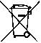
Излeзлите от употреба електрически продукти не бива да бъдат изхвърляни заедно с битовите отпадъци. Моля, използвайте рециклиращи съоръжения там, където има такива.
Информация за рециклирането можете да получите от местните власти или от съответния търговец на дребно.

ДЕКЛАРАЦИЯ ЗА СЪОТВЕТСТВИЕ
Ние,
„ПОЗИТЕК Германия“ ГмбХ „Конрад Аденауер Уфер“ 37 50668 Кьолн

Декларираме, че продуктът
Описание Челюстен трион с акумулаторно захранване Модел WG329E WG329E.5 WG329E.9 (3-обозначение на машини, представляващи челюстен трион)
Функция Рязане на дърво

Отговаря на следните Директиви: 2006/42/EО, 2014/30/EС, 2011/65/EС, 2000/14/EО изменена от 2005/88/EО

Сертифициращ орган
Име: Intertek Testing & Certification Limited (Сертифициращ орган 0359)
Адрес: Intertek House, Cleeve Road, Leatherhead, Surrey, KT22 7SB Сертификат №: ITS11MC7455

2000/14/EО, изменена от 2005/88/EО
- Процедура по оценка на съответствието, съгласно Анекс V
- Измерено ниво на звукова мощност 82dB (A) - Отчетено ниво на звуково налягане 85dB(A)

както и на стандартите:
EN 60745-1
Части от EN 60745-2-13
EN ISO 3744
EN 55014-1
EN 55014-2

Лице, оторизирано да изготвя техническото досие,
Име Ръсел Николсън
Адрес Positec Power Tools (Europe) Ltd, PO Box 6242, Newbury, RG14 9LT, Великобритания

Сужоу 2016/12/19 Алън Динг
Заместник-главен инженер, отговарящ за тестването и сертифицирането

Cordless

